车联网行业市场前景预测（附报告目录）
1、车联网市场概况
车联网是以车内网、车际网和车载移动互联网为基础，按照约定的通信协议和数据交互标准，在车-X（X：车、路、行人及互联网等）之间，进行无线通信和信息交换的大系统网络，是能够实现智能化交通管理、智能动态信息服务和车辆智能化控制的一体化网络。车联网是物联网最具价值的细分行业之一。
相关报告：北京普华有策信息咨询有限公司《2020-2026年中国车联网行业全面发展分析及投资前景预测报告》
2015年5月，《中国制造2025》提出智能网联汽车的发展，并制定了重点领域明确的技术路线图。2016年11月，工信部发布了《进一步做好新能源汽车推广应用安全监督工作的通知》，要求自2017年1月1日起对新生产的全部新能源汽车安装车载终端，通过企业监测平台对整车及动力电池等关键系统运行安全状态进行监测和管理。2017年1月，工信部《信息通信行业发展规划物联网分册（2016-2020年）》提出加强车联网技术创新和应用示范，发展车联网自动驾驶、安全节能、地理位置服务等应用。各项政策的出台给予了我国车联网发展更大的支持。
全球车联网市场预计将从2015年的318.70亿欧元增长至2020年的1,152.00亿欧元，年均增长率达到29.30%，其中中国车联网市场预计从2015年的96.10亿欧元增长至2020年的361.30亿欧元。
车联网产品主要包括车载前装T-BOX和车载后装OBD两大类，前装车载系统属于汽车原厂配置，而后装车载系统主要由汽车经销商或消费者自行购置，具体情况如下：
2、车载前装市场规模分析预测
T-BOX（Telematics BOX）即车载远程信息处理器，依托无线语音、数字通信、人造卫星的GPS/北斗系统和CAN总线集成等，实现T-BOX向驾驶员和乘客提供道路交通信息、导航信息、应付紧急情况的对策、远距离车辆诊断、车联网远程控制以及互联网娱乐服务等。目前整车厂占据了车辆信息的主导地位，掌握着车联网产品标准化的话语权，前装车载系统设备的功能、规格、性能、可靠性、稳定性必须满足汽车行业规范和标准，即所谓车规级要求。除了供应商的质量体系要达到TS16949标准，产品还要符合美国汽车工程协会（SAE）、汽车电子委员会（AEC）、国际电工委员会（IEC）、中国国家标准等对产品的规范要求。
整车厂推进车联网的动力来源于提升用户体验和增强自身盈利能力，由于欧美国家汽车工业更为发达，且知名汽车品牌盈利情况较中国本土品牌更为乐观，车载前装市场在海外更为成熟，是海外无线通信模块企业近几年最主要的收入来源之一。相比海外市场，国内车载前装设备渗透率较低，2015年我国前装车联网设备渗透率约10%，预计2020年将达到30%，车联网前装市场规模将达到74.25亿元。
2015-2019年我国前装车联网设备渗透率
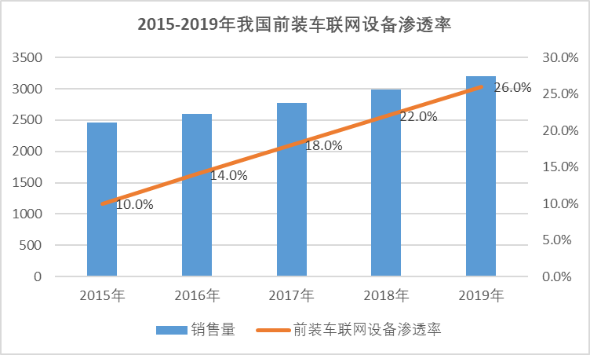
资料来源：普华有策市场研究中心
3、车载后装市场规模分析预测
OBD（On-Board Diagnostics）即车载诊断系统，通过汽车预留的标准数据接口以及OBD行车协议，通过终端侧植入APP应用以及无线远程接入云端管理平台可以实现：车辆的驾驶行为分析和统计，包括超速、急加速、急减速、停车未熄火、疲劳驾驶等；车辆定位和跟踪；实时读取诊断数据，包括车速监控、发动机转速监控、水温检测、胎压检测、车门检测、油耗检测等功能。公司开发的4G智能OBD产品可以满足车队管理、汽车租赁、UBI（基于驾驶行为的保险）等业务需求。
2018年起全球OBD市场预估以大于17%的复合年增长率增长，至2024年市场规模超过15亿美元。2017年OBD后装市场超过5亿美元，北美占据全球最大市场份额，欧洲地区市场份额为全球第二大，约占22%。由于汽车售后服务提供商的投资以及远程信息处理平台的发展，预计OBD市场在2018年至2024年将继续保持稳定增长。
我国汽车行业规模较大，汽车销量已经连续7年为世界第一。据公安部统计，截至2019年底，中国小型载客汽车保有量达2.2亿辆，与2018年底相比，增加1926万辆，增长9.37%。其中，私家车（私人小微型载客汽车）保有量达2.07亿辆，首次突破2亿辆。规模巨大的汽车保有量为车联网后装OBD市场需求提供支撑。但目前国内车联网后装OBD市场商业模式尚不成熟，需求相对分散，供应商在激烈的竞争环境下为满足市场对价格的要求，不断降低成本，使得低端产品成为国内主流。
在欧美发达国家，UBI（基于驾驶行为的保险）已经形成成熟的商业模式，通过OBD采集某一车辆行车数据，保险公司根据经过模型和算法分析后的数据对面向该车辆的保险产品进行精准定价、精准理赔。海外后装OBD市场竞争良性，主要以运营商为主导，采用“终端+流量”打包销售的商业模式。海外知名运营商对合作的OBD供应商设定了严格的认定门槛，对产品质量、供应商技术能力、供应商的生产能力都进行了严格的审核，以保证OBD产品的安全性、稳定性。因此能够通过运营商审核的高端技术型产品能够取得较大的市场空间。
报告架构导图：
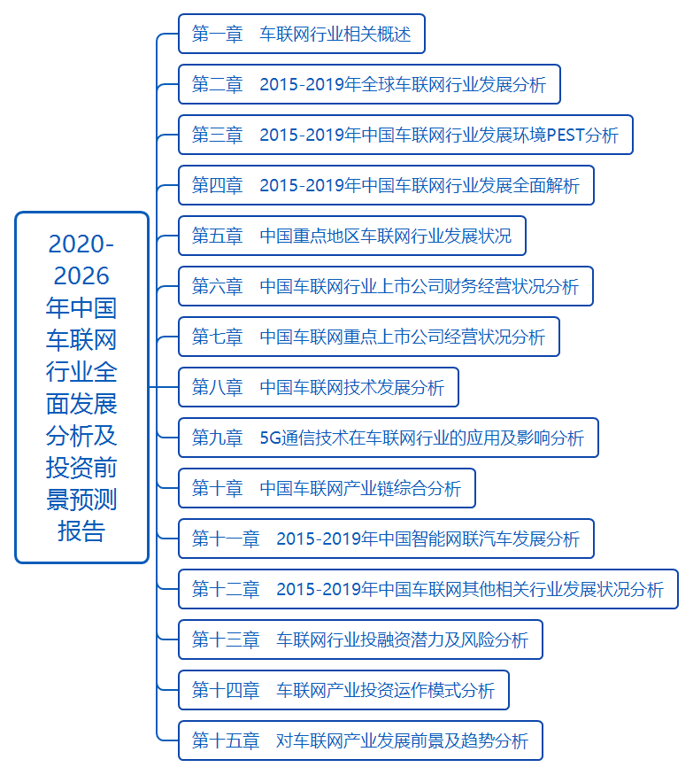
报告目录：
第一章 车联网行业相关概述
1.1 车联网行业介绍
1.1.1 产生背景
1.1.2 概念界定
1.1.3 要素分析
1.1.4 服务类型
1.1.5 应用分析
1.2 车联网发展的战略意义
1.2.1 带动战略新兴产业
1.2.2 促进汽车业转型升级
1.2.3 解决汽车社会问题
1.2.4 提高企业信息化水平
1.2.5 可降低运输企业成本
1.2.6 提高运输服务质量
1.2.7 有助于行车安全
1.2.8 有利于市民出行
1.3 车联网实现的条件
1.3.1 具备一定的技术基础
1.3.2 符合国家的产业政策
1.3.3 提高人们的生活质量

第二章 2015-2019年全球车联网行业发展分析
2.1 2015-2019年全球车联网行业现状综述
2.1.1 产业发展综况
2.1.2 产业驱动因素
2.1.3 产业政策分析
2.1.4 产业布局状况
2.1.5 发展经验借鉴
2.2 美国车联网行业分析
2.2.1 行业进展分析
2.2.2 运营商拓展市场
2.2.3 行业相关设备
2.2.4 行业相关法规
2.2.5 行业战略进程
2.2.6 行业发展前景
2.3 日本车联网行业分析
2.3.1 行业发展概况
2.3.2 信息安全状况
2.3.3 相关战略规划
2.4 韩国车联网行业分析
2.4.1 行业发展历程
2.4.2 企业布局状况
2.4.3 行业发展展望

第三章 2015-2019年中国车联网行业发展环境PEST分析
3.1 政策（Political）环境
3.1.1 产业重点政策汇总
3.1.2 行业标准体系状况
3.1.3 行业发展行动计划
3.1.4 安全管理标准政策
3.1.5 产业标准体系建设政策解读
3.1.6 产业政策发展趋势
3.2 经济（Economic）环境
3.2.1 全球经济形势
3.2.2 国内宏观经济
3.2.3 工业运行情况
3.2.4 固定资产投资
3.2.5 居民收入水平
3.2.6 经济发展趋势
3.3 社会（Social）环境
3.3.1 人口数量规模
3.3.2 交通拥堵现状
3.3.3 交通安全形势
3.4 技术（Technological）环境
3.4.1 通信技术
3.4.2 互联网技术
3.4.3 定位技术

第四章 2015-2019年中国车联网行业发展全面解析
4.1 中国车联网产业发展优势分析
4.1.1 本土大市场优势
4.1.2 本土文化优势
4.1.3 互联网及通信产业优势
4.2 2015-2019年中国车联网行业综述
4.2.1 车联网发展阶段
4.2.2 车联网现状总析
4.2.3 车联网发展特点
4.2.4 车联网产业热点
4.2.5 车联网建设情况
4.2.6 车联网合作发展
4.2.7 车联网驱动因素
4.3 中国车联网市场运行状况分析
4.3.1 车联网需求分析
4.3.2 车联网市场规模
4.3.3 车联网普及率
4.3.4 车联网渗透率
4.3.5 车联网用户状况
4.4 中国车联网行业波特五力竞争分析
4.4.1 新进入者威胁
4.4.2 替代品威胁
4.4.3 现有竞争者的竞争能力
4.4.4 供方议价能力
4.4.5 买方议价能力
4.5 中国车联网行业存在的问题分析
4.5.1 相关标准尚未统一
4.5.2 信息安全问题分析
4.5.3 车企态度较为保守
4.5.4 数据传输和处理能力
4.5.5 其他问题分析
4.6 中国车联网行业发展策略解析
4.6.1 政策措施与建议
4.6.2 行业发展战略措施
4.6.3 推动行业发展的要求
4.6.4 行业发展方式分析
4.6.5 业务发展建议分析
4.6.6 加强标准建设与信息防护
4.6.7 运营商发展建议
4.6.8 运营解决方案借鉴

第五章 中国重点地区车联网行业发展状况
5.1 北京
5.1.1 行业发展政策背景
5.1.2 行业平台建设状况
5.1.3 产业基地落户北京
5.1.4 产业联盟在京成立
5.2 上海
5.2.1 行业政策背景
5.2.2 产业布局加速
5.2.3 产业进展状况
5.2.4 产业联盟成立
5.2.5 相关产业分析
5.3 广州
5.3.1 产业发展优势
5.3.2 相关市场状况
5.3.3 产业发展问题
5.3.4 产业发展建议
5.3.5 产业发展机遇
5.4 深圳
5.4.1 行业发展综述
5.4.2 产业发展水平
5.4.3 相关市场现状
5.5 武汉
5.5.1 企业加快布局市场
5.5.2 行业平台建设状况
5.5.3 产业平台解决方案
5.5.4 产业园区分析
5.5.5 产业规划建设
5.6 重庆
5.6.1 产业发展综述
5.6.2 产业发展现状
5.6.3 企业布局状况
5.6.4 示范区发展分析
5.6.5 产业发展规划
5.7 宁波
5.7.1 行业发展回顾
5.7.2 建设运营模式
5.7.3 建设运营建议
5.8 其他地区
5.8.1 湖南
5.8.2 浙江
5.8.3 无锡

第六章 中国车联网行业上市公司财务经营状况分析
6.1 车联网行业上市公司运行状况分析
6.1.1 车联网行业上市公司规模
6.1.2 车联网行业上市公司分布
6.2 车联网行业财务状况分析
6.2.1 经营状况分析
6.2.2 盈利能力分析
6.2.3 营运能力分析
6.2.4 成长能力分析
6.2.5 现金流量分析

第七章 2016-2019年中国车联网重点上市公司经营状况分析
7.1 A
7.1.1 企业发展概况
7.1.2 车联网布局分析
7.1.3 经营效益分析
7.1.4 业务经营分析
7.1.5 财务状况分析
7.1.6 核心竞争力分析
7.1.7 公司发展战略
7.1.8 未来前景展望
7.2 B
7.2.1 企业发展概况
7.2.2 经营效益分析
7.2.3 业务经营分析
7.2.4 财务状况分析
7.2.5 核心竞争力分析
7.2.6 未来前景展望
7.3 C
7.3.1 企业发展概况
7.3.2 经营效益分析
7.3.3 业务经营分析
7.3.4 财务状况分析
7.3.5 核心竞争力分析
7.3.6 公司发展战略
7.3.7 未来前景展望
7.4 D
7.4.1 企业发展概况
7.4.2 经营效益分析
7.4.3 业务经营分析
7.4.4 财务状况分析
7.4.5 核心竞争力分析
7.4.6 公司发展战略
7.5 E
7.5.1 企业发展概况
7.5.2 经营效益分析
7.5.3 业务经营分析
7.5.4 财务状况分析
7.5.5 核心竞争力分析
7.5.6 公司发展战略
7.5.7 未来前景展望

第八章 中国车联网技术发展分析
8.1 车联网技术基本情况
8.1.1 车联网技术体系分析
8.1.2 车联网关键技术介绍
8.1.3 车联网关键技术发展路线
8.2 中国车联网行业技术发展综述
8.2.1 技术发展现状分析
8.2.2 车联网联盟促进研发
8.2.3 技术发展短板分析
8.2.4 政府加快制定技术标准
8.3 中国车联网核心技术进展状况
8.3.1 信息通信技术
8.3.2 DSRC专用短程无线通信技术
8.3.3 LTE-V2X无线通信技术
8.3.4 未来发展重点
8.4 车联网在自主品牌汽车中的技术可行性探析
8.4.1 技术状况
8.4.2 技术可行性
8.4.3 技术方案

第九章 5G通信技术在车联网行业的应用及影响分析
9.1 5G技术基本介绍
9.1.1 通信技术发展历程
9.1.2 5G技术内涵及特点
9.1.3 三大典型应用场景
9.2 5G行业发展状况分析
9.2.1 5G产业链结构
9.2.2 5G产业政策环境
9.2.3 5G商用元年开启
9.2.4 5G商业模式分析
9.2.5 运营商建设规划
9.2.6 5G业务发展趋势
9.3 5G技术在车联网行业的应用状况
9.3.1 技术应用机遇
9.3.2 应用价值分析
9.3.3 具体应用层面
9.3.4 技术应用进程
9.3.5 企业应用布局
9.4 5G技术在车联网行业的应用前景
9.4.1 应用前景分析
9.4.2 应用态势预测

第十章 中国车联网产业链综合分析
10.1 车联网产业链概述
10.1.1 产业链主要环节
10.1.2 产业链结构分析
10.1.3 产业链架构分析
10.1.4 产业链市场划分
10.1.5 产业链主要参与者
10.2 我国车联网产业链的特征
10.2.1 产业链部分基础雄厚
10.2.2 产业支撑相对匮乏
10.2.3 产业链长且复杂
10.3 中国车联网产业链运作机制分析
10.3.1 产业链合作机制
10.3.2 产业链决策机制
10.3.3 产业链激励机制
10.3.4 产业链自律机制
10.3.5 产业链利益分配机制
10.4 车联网产业链的发展趋势
10.4.1 产业链的新机会
10.4.2 产业链发展前景

第十一章 2015-2019年中国智能网联汽车发展分析
11.1 智能网联汽车相关概述
11.1.1 概念界定
11.1.2 基本特点
11.1.3 原理及分类
11.1.4 功能等级结构
11.2 全球智能网联汽车发展经验借鉴
11.2.1 发展历程及模式
11.2.2 推进组织机构
11.2.3 标准法规简况
11.2.4 技术发展水平
11.2.5 相关企业发展
11.2.6 产业链竞争力
11.3 中国智能网联汽车发展环境
11.3.1 产业环境
11.3.2 市场环境
11.3.3 政策环境
11.3.4 技术环境
11.3.5 标准及专利环境
11.4 中国智能网联汽车行业发展综述
11.4.1 发展优势
11.4.2 发展意义
11.4.3 发展基础
11.4.4 发展现状
11.4.5 投资事件
11.4.6 发展目标
11.4.7 发展趋势
11.5 中国智能网联汽车发展面临的挑战及对策建议分析
11.5.1 面临的挑战
11.5.2 政策建议
11.5.3 发展建议
11.5.4 发展战略

第十二章 2015-2019年中国车联网其他相关行业发展状况分析
12.1 汽车电子行业
12.1.1 行业基本概述
12.1.2 行业发展现状
12.1.3 行业发展重点
12.1.4 市场竞争现状
12.1.5 产业链分析
12.1.6 行业制约因素
12.1.7 行业发展对策
12.1.8 行业发展趋势
12.2 物联网行业
12.2.1 行业基本概述
12.2.2 行业现状综述
12.2.3 行业规模分析
12.2.4 行业发展瓶颈
12.2.5 行业发展机遇
12.2.6 “十三五”发展重点
12.3 智能交通行业
12.3.1 行业现状综述
12.3.2 市场需求分析
12.3.3 行业存在的问题
12.3.4 行业发展对策
12.3.5 “十三五”行业发展趋势
12.4 智能手机行业
12.4.1 市场出货量分析
12.4.2 市场销售状况
12.4.3 用户规模分析
12.4.4 主要商家分析
12.4.5 市场发展趋势

第十三章 车联网行业投融资潜力及风险分析
13.1 上市公司在车联网行业投资动态分析
13.2 三大通信运营商及BAT在车联网领域投资布局分析
13.2.1 中国移动
13.2.2 中国联通
13.2.3 中国电信
13.2.4 百度
13.2.5 阿里巴巴
13.2.6 腾讯
13.3 中国车联网行业融资状况分析
13.3.1 融资事件数量
13.3.2 融资事件金额
13.3.3 融资事件轮次
13.3.4 融资事件地域
13.3.5 活跃投资机构
13.4 中国车联网行业投资潜力分析
13.4.1 市场价值分析
13.4.2 普及时机成熟
13.4.3 国家政策利好
13.4.4 行业投资要点
13.4.5 行业投资机会
13.5 中国车联网行业投资风险分析
13.5.1 政策风险
13.5.2 技术风险
13.5.3 市场需求风险
13.5.4 资金风险
13.5.5 协同风险
13.5.6 社会风险
13.6 中国车联网行业风险控制策略
13.7 车联网行业投资项目案例分析
13.7.1 新一代车联网投资合作项目
13.7.2 车联网服务平台投资项目
13.7.3 车联网服务投资合作项目

第十四章 车联网产业投资运作模式分析
14.1 车联网的发展模式
14.1.1 技术模式
14.1.2 商业模式
14.1.3 管理模式
14.2 车联网服务管理及运营模式
14.2.1 需求分析
14.2.2 管理模式
14.2.3 运营模式
14.3 车联网产业商业模式分析
14.3.1 汽车制造商主导
14.3.2 通信运营商主导
14.3.3 车企和通信运营商合作
14.3.4 独立的第三方主导
14.3.5 商业模式发展的问题
14.3.6 商业模式发展的思考
14.4 车联网主要的盈利模式
14.4.1 内容收费
14.4.2 有偿服务收费
14.4.3 全部服务免费
14.4.4 汽车厂商与运营商合作
14.4.5 移动运营商主导模式
14.4.6 第三方独立模式
14.4.7 盈利模式拓展趋势
14.5 车联网产业发展模式的不足及创新举措
14.5.1 产业发展模式的不足
14.5.2 产业发展模式的创新
14.6 车联网商业模式案例分析
14.6.1 飞驰镁物
14.6.2 英泰斯特
14.6.3 钛马信息
14.6.4 九五智驾
14.6.5 好好开车

第十五章 对车联网产业发展前景及趋势分析
15.1 车联网产业发展前景及市场预测
15.1.1 全球市场预测
15.1.2 市场普及率预测
15.2 对2020-2026年中国车联网行业预测分析
15.2.1 影响因素分析
15.2.2 市场规模预测
15.2.3 用户规模预测
15.2.4 行业渗透率预测
15.3 中国车联网行业的发展趋势
15.3.1 行业发展方向
15.3.2 产业发展趋势
15.3.3 市场应用趋势

